花蓮縣光復鄉太巴塱國民小學一○○學年度第二學期四年級數學科第一次成績考查
請詳細讀完說明再作答：
一、本學科試題以B4大小紙張共一張有兩面作答。
二、本試題分成六大部分。選擇題12分，比大小20分， 畫畫看4分，填填看34分，計算題12分，應用題18分。
三、本試題應答時間為六十分鐘，考試途中若有疑問請舉手發問。

___年 ___班 座號：___ 姓名：_________

一、選擇題： (每題2分，共12分)
1.( )對於10.53這個數，「3」所在的位置是 ○十位○個位○十分位○百分位。
2.( ) 對於312.56這個數，下列哪一個敘述是對的？
○百位數字是6 ○十位數字是2
○十分位數字是5 ○百分位數字是1

3.( ) 1兆是幾個1億合起來的？
○ 10000 個 ○ 1000 個
○ 100 個 ○ 10 個。

4.( ) 6千萬的100倍是 ○6億 ○ 60億
○ 600億 ○ 6000億。
5.( ) 7兆是700兆的幾倍？ ○ $\frac{1}{\text{100}}$倍 ○ 倍○ 10 倍○ 100 倍。

6.( ) 80 億是 8 兆的幾倍？ ○$\frac{1}{\text{10}}$倍 ○$\frac{1}{\text{100}}$倍 ○$\frac{1}{\text{1000}}$倍 ○$\frac{1}{\text{10000}}$倍。
二、比大小；在□裡填入「＞」、「＝」或「＜
」。(每個答案1分，共10分)
(1) 3.45 □3.54
(2) 0.8 □76個0.01
(3) 0.7 □0.70
(4) 0.99 □1
(5) $\frac{1}{\text{100}}$ □0.01
(6) 0.1 □$\frac{1}{\text{10}}$
(7) 六千七百八十六億 □5786 億
(8) 七千八百五十萬 □7852萬
(9) 5098億 □5105 兆
(10) 3000000001 □3億
三、畫畫看：請圈出正確的圖示
(每個答案2分，共4分)
(1) 將一張紙平分成 100 等分，塗塗看：
0.4 張
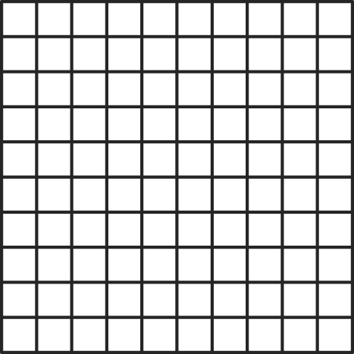

(2) 將一張紙平分成 100 等分，塗塗看。
0.63張

四、填填看： (每格1分，共37分)
(1) 7300000002000 讀作（ ）。
(2)「6312 億5240萬」記作（ ）。
(3 )「8.29」是記了（ ）個 1、（ ）
個 0.1、（ ）個 0.01；其中的百分位
數字是( )。
(4) 3個 1 袋、0 個 0.1 袋、2 個 0.01 袋合起來是 ( ）袋。
(5) 40個1億是( )，它是4000億的( )倍
(6) 0.95→0.96→( )→0.98→( )→( )
(7) 1.34→1.33→( )→1.31→( )→( )
(8)寫出定位板的位名︰
︵  ︶位 | ︵  ︶位 | 十  兆  位 | 兆  位 | ︵  ︶位 | 百  億  位 | 十  億  位 | ︵  ︶位 | 千  萬  位 | 百  萬  位 | ︵  ︶  位 | 萬  位 | 千  位 | ︵  ︶位 | 十  位 | 個  位
4 | 0 | 8 | 3 | 0 | 2 | 5 | 0 | 4 | 0 | 3 | 0 | 1 | 0 | 0 | 1
定位板上的數字是（ ）兆、
（ ）億、（ ）萬和（ ）合
起來的，記作（ ）
讀作（
）
(9) 下圖是用 1 立方公分的積木  堆疊而
成，長是（ ）公分，寬是（ ）
公分，高是（ ）公分，共有（ ）
個 1 立方公分的積木，體積是（ ）
立方公分，是□長方體 □正方體。
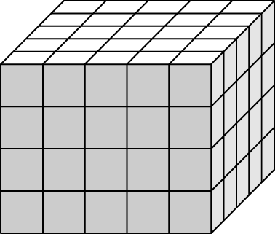

(10) 下圖中，一個  是 1cm³，底層用了
（ ）個 ，全部的體積是（ ）cm³
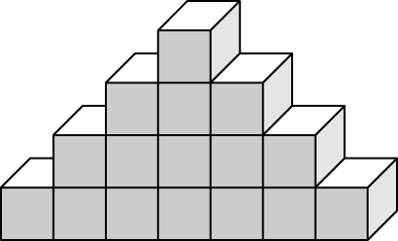

(11) 下圖是用 1 cm³的積木堆出的圖形，
甲圖的體積是（ ）cm³；
乙圖的體積是（ ）cm³。
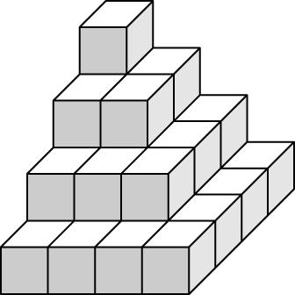
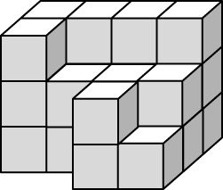
(甲圖) (乙圖)

五、計算題： (每題2分，共16分)
0
(1) 484 萬 × 202＝  ( )億( )萬 | (5) 93890÷458＝  ( )…( )
(2) 6474 萬 × 607＝  ( )億( )萬 | (6)56280÷536＝  ( )…( )
(3) 3627÷302＝  ( )…( ) | (7)48609÷357＝  ( )…( )
(4) 2.683.74＝ | (8) 5.03－1.97＝

六、應用題： (每題3分，共21分)
１.安心超商一共有 486家分店，一天
的總收入是 5832 萬元，則7月份
一整個月的總收入是幾億幾萬元？

2. 快又捷國際貨櫃公司去年總計運貨
529億734萬件，今年的運貨量比去
年增加了203億9785萬件，今年的貨
運量是幾億幾萬件？

3. 永禾公司去年賺22億700萬元，今年賺
13億8069萬元去年比今年多賺幾元？

4. 熊貓鉛筆工廠今天生產75227枝鉛筆
，每12枝裝成一盒，每24盒裝成一箱
，共可裝成幾箱？剩下幾枝鉛筆？

5.芭比娃娃玩具公司賣出4273個娃娃，共收入790505元，每個娃娃的售價是幾元？

6.勝利電子公司去年賣出電腦零件的總收入是121億45萬元，今年比去年多收入2億850萬元，兩年共收入幾億幾萬元？

7.台灣賣了235艘遊艇到國外，每艘遊艇平均售價為2468萬元，賣出的遊艇總價幾萬元？

